**河北省衡水中学2023届上学期高三年级四调考试**

**政 治**

**本试卷分第Ⅰ卷（选择题）和第Ⅱ卷（非选择题）两部分。共6页，总分100分，考试时间75分钟。**

**第Ⅰ卷（选择题 共48分）**

**一、选择题：本题共16小题，每小题3分，共48分。在每小题给出的四个选项中，只有一项是符合题目要求的。**

1．恩格斯在《<共产党宣言>1888年英文版序言》中指出，“每一历史时代主要的经济生产方式和交换方式以及必然由此产生的社会结构，是该时代政治的和精神的历史所赖以确立的基础……”这一论述

①是对唯物史观的经典表述

②是对人类社会发展的基本矛盾的阐释

③阐述了未来共产主义社会的理想目标

④揭示了生产力是社会发展的最终决定力量

A．①② B．①③ C．②④ D．③④

2．近年来，中央财政始终将基层“三保”（保基本民生、保工资、保基层运转）作为预算安排的重中之重，并要求积极的财政政策提质增效，各地加快财政资金的分配、拨付和使用，尽快将资金转化形成实际支出和实物工作量。若不考虑其他因素，下列推导正确的是

A．央行增发有价债券→收回货币→减少货币供应量→抑制通货膨胀→保基本民生

B．降低贷款利率→缓解企业融资贵→增强流动性→调动市场主体积极性→保基层运转

C．发行政府债券→弥补财政缺口→增加地方财力→刺激社会总供给→保工资

D．实行财政贴息→降低经营成本→助力小微企业发展→促进居民就业→保基本民生

3．Z省在国家治理制度框架下，谋划实施“县乡一体、条抓块统”集成改革。“县乡一体”就是打通县乡断层，形成扁平高效的治理共同体。所谓“条抓”，就是全面推动职能部门在保障履行“条线”专业职责基础上，更大程度放权基层、服务基层。“块统”则把乡镇做强，提高对资源、平台、队伍的统筹协同能力。Z省推动集成改革旨在

①降低行政机关运行成本，提高行政效能

②贯通县乡治理主体，提升基层治理质效

③创新基层群众自治形式，发展基层民主

④建设职能科学政府，提高行政服务水平

A．①② B．①③ C．②④ D．③④

4．黑格尔的辩证法是马克思主义哲学的直接理论来源之一。马克思和恩格斯对黑格尔的辩证法进行了改造，使其“不是用头立地而是重新用脚立地了”。下列观点能够体现“用脚立地”的有

①物质不是精神的产物，而精神却只是物质的最高产物

②凡一切事物，其自身的真相，必然是思想所思的那样，所以思想即在于提示出对象的真理

③观念的东西不外是移入人的头脑并在人的头脑中改造过的物质的东西而已

④只有符合概念的实在才是真正的存在，因为在这种实在里，理念使它自己达到了存在

1. ①② B．①③ C．②④ D．③④

5．中国共产党为什么能，中国特色社会主义为什么好，归根到底是因为马克思主义行！中国共产党从创立的时候起就重视马克思主义哲学的指导作用。习近平多次强调，各级领导干部要努力把马克思主义哲学作为自己的看家本领。这是因为马克思主义哲学

①确立了科学的实践观，第一次实现了唯物主义和辩证法的统一

②实现了哲学史上的伟大变革，是建设中国特色社会主义的理论基础

③是科学的世界观与方法论，能随着历史和实践的发展而不断向前发展

④具有指导人们认识世界和改造世界的功能，能够帮助人们确立人生观

A．①② B．①④ C．②③ D．③④

6．2022年7月，国家三部委联合下发《关于提升学校体育课后服务水平促进中小学生健康成长的通知》，引导支持体校、体育俱乐部等专业力量进入校园开展课后体育服务，促进“双减”政策落到实处，通过多方聚力促进青少年健康成长。国家三部委出台该通知体现的哲学道理有

①意识能指导人们的实践，实现改造世界的预期目标

②学生成长规律是我们制定教育改革政策的依据

③意识活动具有目的性和能动创造性

④教育政策的调整促成了学生成长规律的发挥

A．①③ B．①④ C．②③ D．②④

7．2022年科技圈最红的是虚拟数字人，其背后是深度合成技术，它既能激发创造活力，又能造福社会。随着技术的发展，深度合成技术已衍生出包括图像合成、视频合成、声音合成等多种技术，能够应用于新闻传媒、影视制作等领域。但恶意使用该技术生成的音视频，也显现出巨大的破坏力，给个人和社会造成威胁。材料意在说明

A．感性认识有待于发展、深化为理性认识

B．实践可以把自在事物的联系转化为人为事物的联系

C．着重把握虚拟数字人的次要矛盾，以免合成技术被恶意使用

D．衡量技术使用的性质应深刻把握矛盾主次方面的关系

8．贯彻《关于加强新时代廉洁文化建设的意见》要求，重在结合实际、因地制宜。某省针对不同地域、领域、层级特点，分层分类开展廉洁文化建设：要把加强廉洁文化建设摆在更加突出重要位置，把廉洁文化建设纳入党风廉政建设和反腐败工作布局进行谋划，在党员干部的思想深处筑起“防火墙”，需要“一砖一瓦”垒起，需要“每时每刻”做起，久久为功抓好落实。这告诉我们

①具体问题具体分析是正确解决矛盾的关键

②要坚持系统优化方法，实现整体最优目标

③廉洁文化建设要看到旧事物具有强大生命力

④既要对未来充满信心，又要勇敢面对挫折

A．①② B．①③ C．②④ D．③④

9．2022年，中国科学院化学研究所某团队创制了一种新型碳同素异形体单晶——单层聚合C60。这种新的碳材料具有显著的平面各向异性，这意味着该材料在非线性光学和功能化电子器件方面可能具有应用前景。这说明

①人们可以充分发挥主观能动性创造出新的物质

②思维和存在具有同一性，思维能够正确反映存在

③认识是主观与客观、理论与实践的具体的历史的统一

④实践是认识的目的，认识为实践服务才有其实际意义

A．①② B．①③ C．②④ D．③④

10．2022年3月23日，“天宫课堂”第二课在中国空间站开讲，神舟十三号乘组航天员翟志刚、王亚平、叶光富讲了又一堂精彩的太空科普课。太空“冰雪”实验、液桥演示实验、水油分离实验、太空抛物实验……3名“太空教师”以天地互动的形式演示了实验。这场充满奇思妙想的太空授课，让科学的种子在亿万青少年的心里生根发芽。“天宫课堂”演示的神奇现象说明了

①真理是具体的、有条件的

②科学实验是检验认识的真理性的唯一标准

③科学理论与自然现象相互依赖、不可分割

④认识世界和改造世界要一切以时间、地点和条件为转移

A．①③ B．①④ C．②③ D．②④

11．中共中央、国务院发布《关于加快建设全国统一大市场的意见》指出，建设全国统一大市场，持续推动国内市场高效畅通，形成供需互促、产销并进、畅通高效的国内大循环。全面推动我国市场由大到强转变，促进我国经济高质量发展。从哲学上看，持续推动国内市场高效畅通，是因为

①通过调整和完善生产关系，可以更好地促进生产力的发展

②联系是客观的、普遍的，任何事物之间都存在着本质的联系

③发展是连续性和间断性的统一，量变达到一定程度必然引起质变

④经济基础决定上层建筑，上层建筑要适合经济基础状况

A．①② B．①③ C．②④ D．③④

12．习近平在2022年新年贺词中提到，民之所忧，我必念之；民之所盼，我必行之。我们唯有踔厉奋发、笃行不怠，方能不负历史、不负时代、不负人民。这启示我们

①人民群众是社会精神财富的创造者

②人民群众决定着社会的性质和面貌

③人类的社会生活在本质上是实践的

④最大多数人的利益是最紧要和最具有决定性的因素

A．①② B．①③ C．②④ D．③④

13．从站起来、富起来再到强起来，中国共产党领导中国人民铸就了一个个“可能”，唯独证明了一个“不可能”——躺赢不可能。躺平，虽非今天社会的主流，但传递了一部分年轻人的心态：社会物质丰裕下的安于现状、时代开阖变迁中的犹疑观望、发展再攀高峰时的畏难情绪……“躺平不可取，躺赢不可能”是因为

①实践本身就是一个矛盾运动过程

②劳动是创造和实现价值的唯一源泉

③创造出不平凡业绩的人生才是有价值的

④事物发展要在大胆突破和不断否定中实现

1. ①② B．①④ C．②③ D．③④

14．在世界传统建筑体系中，中国的木结构建筑发展最早也最为成熟，影响深远，其营造技艺一直传承至今。改革开放以来，各类旅游景区大量修建微缩建筑和仿古建筑，对传统木结构营造技艺的需求开始增多。这些景区的需求，成为近几十年来传统木结构建筑营造技艺实践与传承的重要推动力量。但是，如何传承营造技艺，值得人们思考。中国传统木结构建筑营造技艺

①需求的增多，反映了文化给予经济以重大的影响

②借助景区需求这一载体，传承和表现了文化价值

③体现了中华优秀传统文化源远流长、博大精深

④它的传承和进一步发扬光大，还需要更多的智慧

A．①② B．①④ C．②③ D．③④

15．谷雨，是春季的最后一个节气。相传在5 000多年前的这一天，“中华文字始祖”仓颉作书而“天雨粟，鬼夜哭”。为了纪念仓颉造字的贡献，联合国将每年4月20日这一天定为“联合国中文日”。“联合国中文日”的设立

①推动中华文化走向世界，促进文化交融

②提升中华文化国际影响力，坚定文化自信

③挖掘中华文化特有价值，推动文化创新

④维护世界文化多样性，涵养共同的价值观

A．①② B．①④ C．②③ D．③④

16．中国外文局主办的2021年第三届“第三只眼看中国”国际短视频大赛设有年度单元“岭南文化，湾区故事”，主题单元“行至世界，发现中国”“身在中国，纪录你我”“走读城市，探寻乡村”，社交单元“食见中国，吃遍全球”等参赛板块，共征集到来自世界各地的作品10万余部。“第三只眼看中国”国际短视频大赛

①是以第三方视角讲述中国故事的文化创作平台

②是通过现代媒体对他国渗透中华优秀文化的体现

③旨在融通多种文化资源，促进文化的综合创新

④可让国际社会感知中国文化，探寻中国发展途径

A．①② B．①④ C．②③ D．③④

**第Ⅱ卷（非选择题 共52分）**

**二、非选择题：本题共4小题，共52分。**

17．（14分）

2022年2月，国家发展改革委等部门同意在京津冀、贵州、甘肃等8地启动建设国家算力枢纽节点，并规划了10个国家数据中心集群。至此，全国一体化大数据中心体系完成总体布局设计，“东数西算”工程正式全面启动。实施“东数西算”工程，推动数据中心合理布局、供需平衡、绿色集约和互联互通，将提升国家整体算力水平、促进绿色发展、扩大有效投资、促进区域协调发展。

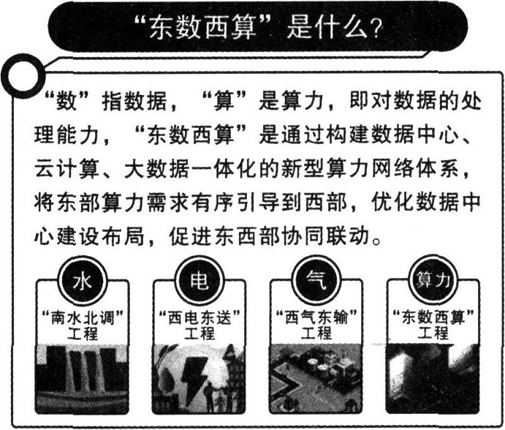

《2020全球计算力指数评估报告》显示，计算力指数平均每提高1个百分点，数字经济和GDP将分别增长3.3‰和1.8‰。目前，我国计划在可再生能源丰富、气候适宜、数据中心绿色发展潜力较大的地区，重点提升算力服务品质和利用效率，夯实网络等基础保障，积极承接全国范围内后台加工、离线分析、存储备份等非实时算力需求，打造面向全国的非实时性算力保障基地。

(1)结合材料，运用整体与部分的知识，谈谈实施“东数西算”工程的重要性。（8分）

(2)结合材料，运用经济与社会的知识，阐明“东数西算”工程是如何推动我国经济高质量发展的。（6分）

18．（10分）

中国式现代化，起始于新民主主义革命，经历了社会主义革命和建设时期，在改革开放之后逐渐形成了具有中国特色的现代化道路，进入中国特色社会主义新时代，我们已顺利实现了第一个百年奋斗目标，胜利开启了实现第二个现代化百年目标的新征程。

中国式现代化从生产关系这一中介入手。新民主主义时期推翻旧的生产关系建立新民主主义制度，社会主义革命时期通过社会主义改造建立社会主义经济制度，党实现了生产关系的根本变革；由计划经济体制向社会主义市场经济体制的转变体现了党对社会主义生产关系的不断调整与完善。在这个过程中党通过开拓创新，不断推进中国式现代化取得新的胜利。

结合材料，运用中国特色社会主义的知识，说明“中国式现代化从生产关系这一中介入手”的理由。

19．（14分）

“两会热词”记录时代变迁，反映时代大势，标注幸福刻度，折射民生期待，寄托着人们对美好未来的无限憧憬。2022年1月30日至2月25日，人民网开展第21次全国两会调查，超过562万人次参与。下图是网友投票结果。

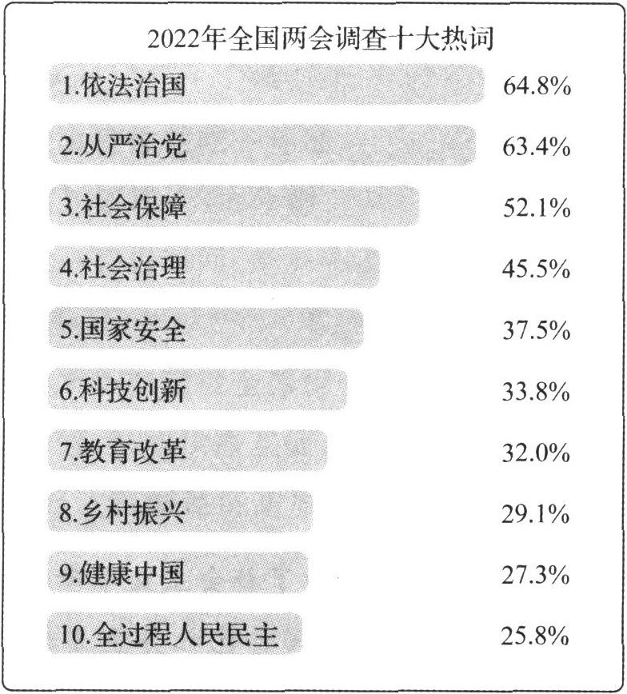

随着国家发展强盛，人民群众对物质文化生活提出了更高要求，这些民意民盼从两会热词中可以清晰感受到。2021年是全面依法治国工作“落实年”：审批服务便民利民，“奇葩证明”、办事“踢皮球”问题减少；诉讼更便捷，打官司不再需要“千里迢迢”；个人信息保护力度加大，“大数据杀熟”有所改善……一项项便民利民的政策优化，一桩桩为民惠民的好事实事，彰显着法治为民的价值导向，也提升着人民群众的法治获得感，有力捍卫了人们对法治的信仰。事实上“依法治国”已连续两年登上全国两会调查热词的榜首。

(1)结合材料，运用政治与法治的知识，分析说明“依法治国”连续两年登上全国两会调查热词榜首带来的启示。（8分）

(2)“两会热词”反映的是时代大势，折射的是民意期待。结合材料，运用价值判断与价值选择的知识，谈谈你对这句话的理解。（6分）

20．（14分）

党的十九届五中全会明确提出到2035年建成文化强国。在实践中，只有不断夯实文化安全工作，才能确保文化强国如期、高质量建成。《中华人民共和国国家安全法》第二十三条规定，国家坚持社会主义先进文化前进方向，继承和弘扬中华民族优秀传统文化，培育和践行社会主义核心价值观，防范和抵制不良文化的影响，掌握意识形态领域主导权，增强文化整体实力和竞争力。

文化不只具有修养性情、陶冶情操、滋养精神的功能，也具有安全属性，文化安全意味着民族文化身份不受有可能破坏其根基的内外部因素所威胁。当今世界正处在大发展大变革大调整时期，各种思想文化交流交融交锋更加频繁，价值观念、社会思潮复杂多变，这对中华传统文化形成了很大冲击。西方敌对势力对我国实施西化、分化的战略，思想文化、意识形态领域是他们长期渗透的重点，维护国家文化安全的任务更加艰巨。

(1)结合材料，运用文化传承与文化创新知识，分析全球化时代我国为什么要重视文化安全。（6分）

(2)有人对于维护文化安全提出了自己的困惑：“既然要维护文化安全，为什么又要推进文化交流互鉴？”运用矛盾的基本属性的知识对此加以解答。（8分）

**政治参考答案**

**一、选择题**

1．A【解析】“每一历史时代主要的经济生产方式和交换方式以及必然由此产生的社会结构，是该时代政治的和精神的历史所赖以确立的基础……”这一论述是对唯物史观的经典表述，是对人类社会发展的基本矛盾的阐释，①②正确。《共产党宣言》阐述了未来共产主义社会的理想目标，但题中论述阐释的是生产关系，③排除。材料主要阐释的是生产关系，并未揭示生产力是社会发展的最终决定力量，④排除。

2．D【解析】材料强调的是财政政策，而“央行增发有价债券→收回货币”属于货币政策，A排除。降低贷款利率为货币政策，B错误。发行地方债券刺激的是社会总需求，而不是总供给，C错误。实行财政贴息，能降低企业经营成本，助力小微企业发展，有利于促进居民就业，保障基本民生，D正确。

3．C【解析】实施“县乡一体、条抓块统”集成改革，目的是解决过去条块分割、县乡职责不对等等问题，并不是为了降低行政机关运行成本，①排除。通过“县乡一体”打通县乡断层，“条抓”“块统”有利于贯通县乡治理主体，提升基层治理质效，建设职能科学政府，提高行政服务水平，更好服务人民群众，②④符合题意。基层群众自治形式包括村民自治和居民自治，材料没有创新基层群众自治形式，③排除。

4．B【解析】“用脚立地”的意思是立足实践，唯物地把我们头脑中的概念看作现实事物的反映，而不是把现实事物看作绝对概念的某一阶段的反映。“精神却只是物质的最高产物”说明物质决定意识，意识是物质的反映，①符合题意。“观念的东西不外是移入人的头脑并在人的头脑中改造过的物质的东西而已”，强调把我们头脑中的概念看作现实事物的反映，③符合题意。②④属于唯心主义，与题意不符，排除。

5．C【解析】马克思主义哲学创造性地揭示了人类社会发展规律，是科学的世界观与方法论，并且具有与时俱进的理论品质，能随着历史和实践的发展而不断向前发展，实现了哲学史上的伟大变革，是建设中国特色社会主义的理论基础，②③符合题意。马克思主义哲学第一次在科学的基础上实现了唯物主义和辩证法的有机结合，①错误。④没有把握马克思主义哲学的基本特征和伟大之处，不选。

6．C【解析】根据学生发展现状，出台促进中小学生健康成长的通知体现了学生成长规律是我们制定教育改革政策的依据，意识活动具有目的性和能动创造性，②③符合题意。正确意识能指导人们的实践，实现改造世界的预期目标，①错误。规律是客观的，不以人的意识为转移，④错误。

7．D【解析】材料并未涉及感性认识有待于发展、深化为理性认识，A不选。材料并未涉及实践可以把自在事物的联系转化为人为事物的联系，B不选。应该着重抓虚拟数字人的主要矛盾，C不选。对于深度合成技术，既要看到其好的一面，也要看到其负面作用，衡量技术使用的性质应深刻把握矛盾主次要方面的关系，D入选。

8．A【解析】该省针对不同地域、领域、层级特点，分层分类开展廉洁文化建设，说明要具体问题具体分析，①正确。把加强廉洁文化建设摆在更加突出重要位置，并纳入党风廉政建设和反腐败工作布局进行谋划，表明要实现整体最优，②正确。旧事物在开始时往往比较强大，总是顽强抵抗和极力扼杀新事物，但新事物才符合客观规律，具有强大生命力，③错误。材料未强调既要对未来充满信心，又要勇敢面对挫折，④不符合题意。

9．C【解析】科学家创制了一种新型碳同素异形体单晶，这种新型碳材料在非线性光学和功能化电子器件方面可能具有应用前景，说明思维和存在具有同一性，思维能够正确反映存在，也说明实践是认识的目的，认识为实践服务才有实际意义，②④说法正确。创造出新的物质形态而不是物质，①错误。真理是主观与客观、理论与实践的具体的历史的统一，③错误。

10．B【解析】“天宫课堂”演示的神奇现象说明真理是标志主观同客观相符合的哲学范畴，是具体的、有条件的；联系具有多样性，认识世界和改造世界要一切以时间、地点和条件为转移，①④符合题意。科学实验是实践的基本形式之一，实践是检验认识的真理性的唯一标准，②错误。科学理论能够反映自然现象并指导改造自然界的活动，但自然现象不依赖于科学理论，③错误。

11．B【解析】建设全国统一大市场，促进我国经济高质量发展，说明了当生产关系适应生产力时，能够促进生产力的发展，①正确。联系是普遍的，任何事物都与周围的事物有着这样或那样的联系，而不是任何事物之间都存在着本质的联系，②错误。建设全国统一大市场，全面推动我国市场由大到强转变，有利于促进我国经济高质量发展，这是因为发展是量变与质变、连续性和间断性的统一，量变达到一定程度必然引起质变，③正确。“持续推动国内市场高效畅通”强调的是调整生产关系以推动生产力的发展，④不符合题意。

12．D【解析】材料强调了为民着想，但未体现人民群众是社会精神财富的创造者，①排除。人们在生产活动中形成的生产方式决定着社会的性质和面貌，②错误。材料启示我们人类的社会生活在本质上是实践的，最大多数人的利益是最紧要和最具有决定性的因素，③④正确。

13．A【解析】“躺平不可取，躺赢不可能”是因为矛盾具有普遍性，实践本身就是一个矛盾运动过程，劳动是创造和实现价值的唯一源泉，①②符合题意。人的贡献是多方面的，并非创造出不平凡业绩的人生才是有价值的，③错误。辩证的否定是联系和发展的环节，实质是扬弃，“不断否定”说法错误，④排除。

14．D【解析】这些景区的需求，成为近几十年来传统木结构建筑营造技艺实践与传承的重要推动力量，说明经济发展是文化发展的基础，①排除。景区需求是文化技艺传承的推动力，而不是载体，②排除。中国的木结构建筑发展最早也最为成熟，影响深远，其营造技艺一直传承至今，体现了中华优秀传统文化源远流长、博大精深，③符合题意。如何传承营造技艺，值得人们思考，说明该技艺的传承和进一步发扬光大，还需要更多的智慧，④符合题意。

15．A【解析】“联合国中文日”的设立有利于推动中华文化走向世界，促进文化交融，提升中华文化国际影响力，坚定文化自信，①②符合题意。“联合国中文日”没有涉及文化创新，③排除。材料没有体现维护世界文化多样性，涵养共同的价值观，④排除。

16．B【解析】征集到世界各地的作品10万余部，这说明“第三只眼看中国”国际短视频大赛是以第三方视角讲述中国故事的文化创作平台，可让国际社会感知中国文化，探寻中国发展途径，①④符合题意。文化渗透是一种文化霸权主义，不符合我国外交政策，②排除。材料未涉及外国文化，未涉及“融通多种文化资源，促进文化的综合创新”，③排除。

**二、非选择题**

17．(1)整体与部分是相互联系、密不可分的。整体居于主导地位，整体统率着部分。我们应当树立全局观念，掌握系统优化的方法，用综合的思维方式认识事物。（4分）“东数西算”工程立足于整体，把东部与西部联系起来加以考察，发挥各自的比较优势，使数据要素跨域流动，打造全国算力“一张网”，促进东西协作、共同发展，实现整体的最优目标。（4分）

(2)发挥东西部互补优势，实现算力资源优化配置，带动产业结构优化升级，推动绿色发展。（2分）贯彻新发展理念，促进东西部互联互通，打通东西部数字经济动脉，推动区域经济协调发展。（2分）筑牢数字经济发展基础，为数字化发展赋能，推动我国经济质量变革、效率变革、动力变革，提质增效。（2分）

18．生产力与生产关系、经济基础与上层建筑相互作用、相互影响，构成了社会基本矛盾。其中，经济基础是生产关系的总和，是两个基本矛盾的中介。生产关系一定要适应生产力的状况、上层建筑一定要适应经济基础的状况，这一规律决定着社会形态的依次形成和更替，推动人类社会向前发展。（5分）生产力是最活跃、最革命的因素，生产力的状况决定生产关系的性质，中国式现代化从生产关系这一中介入手，通过新民主主义革命、社会主义革命，推翻旧的生产关系，实现生产关系的根本变革，通过改革开放对社会主义生产关系不断调整与完善。正是由于生产关系的不断调整与完善，才能持续推进中国式现代化取得新的胜利。（5分）

19．(1)依法治国是我国治国理政的基本方式，也是持续增进民生福祉的重要保障。（2分）我国法治建设深入人心，成就显著，人们期待通过“依法治国”的深入推进，更好维护自身权益，这也正是公民法治意识增强、法律素养不断提升的体现。（2分）人民是依法治国的主体和力量源泉，我国的民主是最广泛、最真实、最管用的民主。两会作为中国式民主的重要途径，在确保人民当家作主上发挥了重要作用。（2分）人民群众通过网络议政方式参与国家治理，能够汇聚众智、凝聚共识，推动依法治国战略的实施。（2分）

(2)价值判断和价值选择是在社会实践的基础上形成的，具有社会历史性。“两会热词”记录时代变迁，是在中国特色社会主义伟大实践的基础上形成并不断变化发展的。（2分）作出正确的价值判断和价值选择，必须坚持真理，遵循社会发展的客观规律。“两会热词”立足中国社会实践，顺应时代发展大势。（2分）作出正确的价值判断和价值选择，要自觉站在最广大人民的立场上。“两会热词”寄托着人们对美好未来的无限憧憬，把人民群众的利益作为最高的价值标准和最高的价值追求。（2分）

20．(1)一定的文化反作用于一定的经济、政治。文化是民族的血脉和灵魂，文化兴国运兴，文化强民族强。维护文化安全是构建国家安全体系的重要内容，文化安全是国家安全的重要保障。（2分）优秀传统文化是一个国家、一个民族传承和发展的根本。维护文化安全有助于增强本国文化产业的竞争力，激发民族自信心和自豪感。（2分）维护文化安全有助于坚持马克思主义在意识形态领域指导地位的根本制度，积极培育和践行社会主义核心价值观，坚定文化自信，更好构筑中国精神、中国价值、中国力量。（2分）

(2)矛盾就是对立统一，斗争性与同一性是矛盾所固有的相反相成的两种基本属性。（2分）开展对外文化交流，会面临不同文化之间的矛盾和冲突，对维护国家文化安全带来一定的挑战。（2分）开展文化交流和维护文化安全相互依赖、相互贯通。一方面文化交流可以促进我国文化的发展；另一方面文化交流促进中华文化走向世界，提高国际影响力，有利于维护我国文化安全。（2分）因此我们要将开展文化交流和维护文化安全有机统一起来，在对立统一中推动文化交流与文化安全相得益彰。（2分）